КРАТКОСРОЧНЫЙ ПЛАН УРОКА №61
Раздел долгосрочного планирования: | 6. Экономическая география  6.1. Страноведение с основами политической географии | Школа:
Дата: | Ф.И.О. учителя: Конуспаева Ш.Ж.
Класс: | Участвовали: | Не участвовали:
Цели обучения, которые помогают, достичь задачи данного урока | 7.6.1.1. Группируют страны по географическому положению (включить казахстанский компонент);  7.1.1.3 Умеет работать с географическими источниками (карта, рисунок, текст, фоторисунок, графические материалы)
Тема урока | Географическое положение стран мира
Цели урока | Общая цель урока:
 | 7.6.1.1. Группируют страны по географическому положению (с дополнительным охватом казахстанского компонента);
 | Для всех:
учащиеся классифицируют страны по географическому положению (с охватом казахстанским компонент);
Умеют работать с географическими источниками (карта, рисунок, текст,)
 | Для большинства:
 | По каким признакам будут классифицировать страны по ГП с помощью географических источников
 | Для некоторых:
 | Выявлять благоприятные и неблагоприятные стороны Казахстана. Используя карту, делает географический паспорт Казахстана
Критерии оценки | Дает определение понятиям: страна, ГП стран,  Дает классификацию стран по ГП  Определяет страны, имеющие общие границы с Казахстаном  Анализирует страны по особенностям географического положения.
Языковые цели | Учащиеся могут:
Письмо написать определение терминов страна, географическое положение стран,
Чтение работа с учебником и картами для получения информаций
Слушание уметь слушать друг друга
Говорение проговаривать полученную информацию
Необходимые диалоги/ словосочетания:
Страны мира делятся на..............определяют……
 | Предметная лексика и терминология
Страны
Экономика
Географическое положение стран
 | Серия полезных фраз для диалога/письма
 | Страны по классификаций делят на………могут находить……
Привитие ценностей | сотрудничество, толерантность, здоровье, уважение, ответственность и обучение на протяжении всей жизни.  Привитие ценностей осуществляется посредством работы в группе (описание деятельности и/или содержания темы).
Межпредметная связь | Математика
Предшествующие знания. | ПКМ 6 класс

Запланированные этапы урока | Виды упражнений, запланированных на урок: | Ресурсы
Начало урока  Знание основных терминов  Цель: создание коллаборативной среды. Деление на группы | Психологический настрой на урок.  Активизация знаний.  Какие страны вы знаете? «Эстафета ответов»  По хлопку учителя учащиеся перечисляют страны  Выход к теме. «Линия Алфавита» деление на группы по буквам  - Перечислите страны по алфавиту  цель урока вместе с учащимися | Учебник, ИКТ
Середина урока  Понимание: классифицируют страны по ГП.  Цель: знать классификацию стран | Работа в группах  Критерий  Дает определение понятиям: страна, ГП стран,  Задание №1  - По учебнику выписать определение понятиям: страна, ГП  Дескриптор:  -дает определение понятию «страна»,«географическое положение»  Критерий  Классифицирует страны по географическому положению  Задание №2  - Собрать пазлы и определить классификацию стран и нанести на постеры (пример)  Дескрипторы  -определяет государство по ГП  -наносят на постер  -дают краткую хараектеристику  Стратегия «Пазлы»  ФО- смайлики друг другу | Учебник  Атласы  дополнительного материала  ИАД  Стратегия «Пазлы» дается задание в конвертах
Применение  Цель: классификация стран с помощью географических источников | Критерий  Определяет страны имеющие общие гарницы с Казахстаном  Задание №3  - С какими странами граничит Казахстан? К каким странам по ГП они относятся  Дескриптор  -определяет страны с которыми, граничит Казахстан  -заполняют таблицу  Классифик Страны  ? ? ? ? ?  Приморское  Внутриконт  полуостровное  Страна-архипелаг  Островное  Континент  ФО «лестница успеха» | Стратегия «Заметки на стикерах»  Задания на карточках.  Представители другой группы читают, пишут комментарии, обсуждают
Анализ  Цель: особенности классификаций | Критерий  Анализирует страны по особенностям географического положения.  Задание №4  - Проанализируйте особенности внутриконтинентальных и приморских стран. На примере Казахстан и Россия.  Дескриптор  -анализирует внутриконтинентальную страну  -анализирует приморскую стран  -наносит на схему  «Диаграмма Венна»  ФО- Сигнальная карта | С помощью карт и учебников заполняют диаграмму  Атласы, учебник
Синтез, Оценка  Цель: обобщение полученных знаний | Работа в парах. Взаимооценивание  Критерий  Проверить умения группировать страны по ГП  Задание №5 дифференцированные задания  1.С помощью рисунков, карты определить ГП страны?  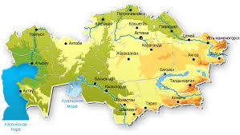  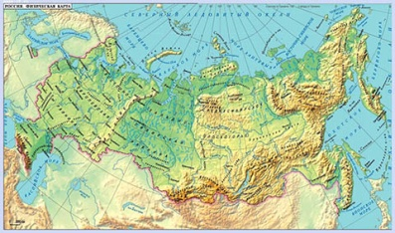  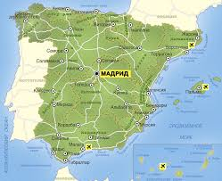  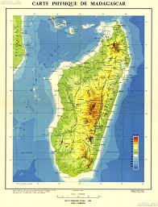  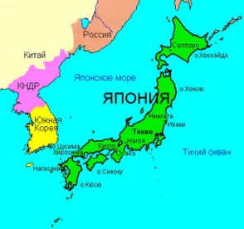  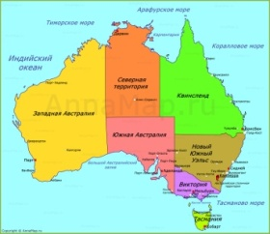  - Составьте список географической номенклатуры стран, расположенных на островах, полуостровах, внутриконтинентальные, страны-архипелаги, приморские, континенты  остр полуостр приморск Внутри континентальные Страны-архипе Страны- континенты  - Назвать страны по описанию, определить ГП и показать особенности ГП  .Большую часть территории страны занимают обширные пустыни и низменные территории. Максимальная высота гора Косцюшко, 2228 м. Единственный материк, где нет действующих вулканов и современного оледенения. Город Канберра. Определенное влияние на климат оказывают Тихий океан и пассатные воздушные течения.  Дескриптор  - Определяют ГП,  - Составляют список гео. номенклатуры;  - Оформляют работы в таблице;  - Определяют страну по предложенному тексту;  - - Показывают особенности и влияние ГП на государство.  «Кораблик настроения»
1ур.Понятное и посильное каждому ученику, за обучение которое берется

2ур.выполняют ученики которые хорошо желают знать предмет.

3ур.творческое задание. Стимулируется высокой оценкой.

Конец урок.  Цель; обобщение и закрепление полученных знаний | Домашне задание; повторить классификацию стран  Стратегия «Дерево -творчества»  Плоды- проработал плодотворно  Цветок- неплохо но есть вопросы по ГП  Листики- не совсем понял тему

